प्रहरी प्रधान कार्यालय
प्रेस विज्ञप्‍ती
केन्द्रीय अनुसन्धान ब्यूरो
मिति:-२०७४।०७।२४ गते ।
“दण्डहिनता बिरुद्द CIB को अभियान”
" चितुवाको छाला सहित मानिस पक्राउ "
घटना विवरण :

वन्यजन्तुसँग सम्बन्धित अपराध अनुसन्धान तथा रोकथामको लागि केन्द्रीय अनुसन्धान व्यूरो महाराजगंजबाट खटिएको प्रहरी टोलीले मिति २०७४।०७।२४ गते जिल्ला ललितपुर, ललितपुर महानगरपालिका वडा नं. २१ शंखमुलबाट संरक्षित वन्यजन्तु चितुवाको छाला अवैध रुपमा ओसार पसार गरी ल्याई खरिद बिक्री गर्न भनि बोकी हिडेको अवस्थामा निम्न ठेगाना भएका मानिसलाई पक्राउ गरी आवश्यक कानूनी कारवाहीको लागि जिल्ला वन कार्यालय, हात्तिवन ललितपुरमा बुझाईएको ।

पक्राउ मानिस :
- जिल्ला रामेछाप मन्थली नगरपालिका वडा नं. ६ बस्ने बर्ष २५ को जिवन माझी ।

वरामदी सामान : चितुवाको छाला थान-१ ।
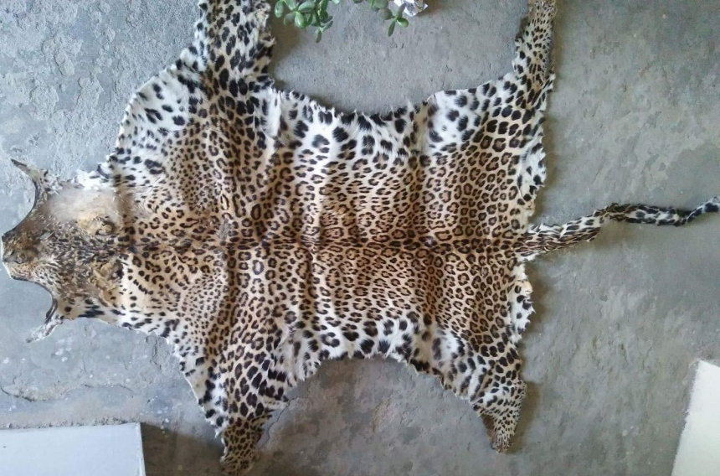

अपराध : राष्ट्रिय निकुञ्‍ज तथा वन्यजन्तु संरक्षण ऐन, २०२९ तथा साइटिस महासन्धी, १९७५ विरुद्दको अपराध ।

दण्ड सजाय : गैरकानूनी तरिकाले संरक्षित वन्यजन्तु चितुवा मार्ने, आखेटोपहार राख्ने, खरिद बिक्री गर्ने वा ओसार पोसार गर्ने व्यक्तिलाई बिस हजार रूपैयाँ सम्म जरिवाना वा छ महिनासम्म कैद वा दुबै सजाय हुने कानूनी प्रावधान रहेको ।

थप जानकारीको लागि प्रवक्ता प्र.उ. जिवन कुमार श्रेष्ठ सम्पर्कको लागि: ९८५१०१६३१३

